# Konzeption

## Bewertungskriterien

|  |  |  |
| --- | --- | --- |
| **Nr.** | **Bezeichnung** | **Inhalt** |
|  | Titel |  |
|  | Name | David Niemann |
|  | Matrikelnummer | 263468 |
| 1 | Konzeption | Folgende Inhalte |
| 2 | Charakter-Konzept | Seite 1 bis 3 |
| 3 | Auswahlmöglichkeiten | Es sind Auswahlmöglichkeiten, bei der Wegwahl und in Konversationen mit Charakteren möglich |
| 4 | Branching paths | Szenen ändern sich bei Auswahl der Wegwahl |
| 5 | Transition | Übergang zu andern orten und Paragrafen |
| 6 | Novel-pages | Es gib einen Abenteuer Aufzeichnungen der erlebten Ereignisse  Taste: I |
| 7 | Audio | Einbindungen von Hintergrund Musik |
| 8 | GUI | Out of Game Menus fürs Spiel laden, Spiel speichern und Kredite |
| 9 | Input-feld | Eingabe des Protagonisten Namen mithilfe eines Inputfeldes |
| 10 | Punkteverteilungssystem | Speichern von in game Tage die Benötigt werden bis zum Spiele Ende |
| 11 | Inventor Item System | Ein Items System für Items in Besitz, Einsatz von aktiven Items im Kampf |
| 12 | Animation | Animationen bei umschalten von Aktiven Sprecher Charakteren |
| 13 | Styling | Styling der Scene und weiteren Interaktion Feldern |
| 14 | Enden | Enden für verlieren in Kampf , gutes und schlechtes ende und falsche Wegwahl |
| 15 | Alleinstellungsmerkmal | Es gibt ein Kampfsystem und verschieden Scene kosten unterschiedlich viel Zeit welche das Ende Beeinflussen |

## Charakter Konzepte

#### Protagonist

Namen

* selbst wähl bar

### Charakterisierung:

* Der Protagonist entspricht zu Beginn der Geschichte dem der Jedermann nach jung.
* Er ist junger Erwachsener mit keinen besonderen Fähigkeiten oder Begabungen.
* Je nach Ende ( Szene: zu spät ) ist seine Charakter Entwicklung zu einem Entdecker.

##### Design:

* Hat sein Father als Vorbild, der Abenteurer war.
* Besitzt nicht viel Selbstvertrauen.
* Überwindet seine Ängste auf seiner Reise.

##### Final Art:

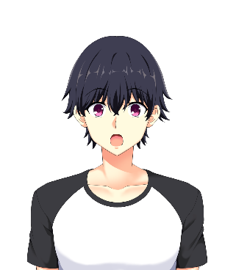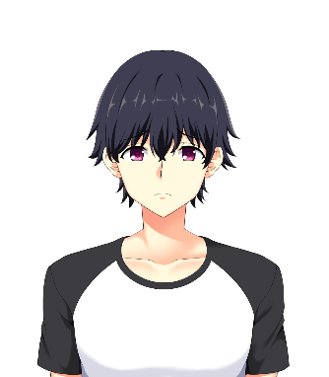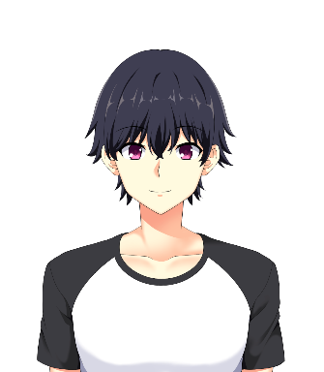

#### Mutter

##### Namen

* Besitzt keinen Namen wird nur als Mutter des Protagonisten bezeichnet

##### Charakterisierung:

* Nette, freundliche Frau
* Mutter des Protagonisten
* Ziel der Geschichte ist Ihre Rettung

##### Final Art

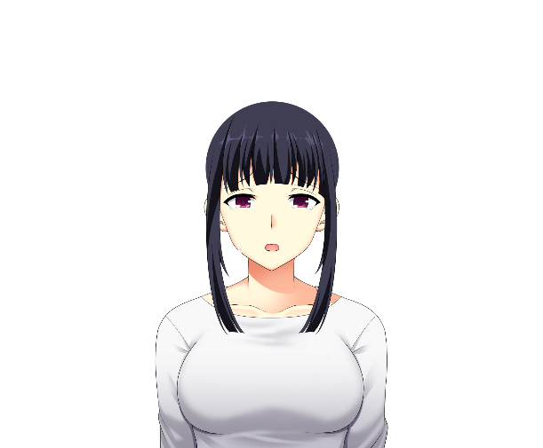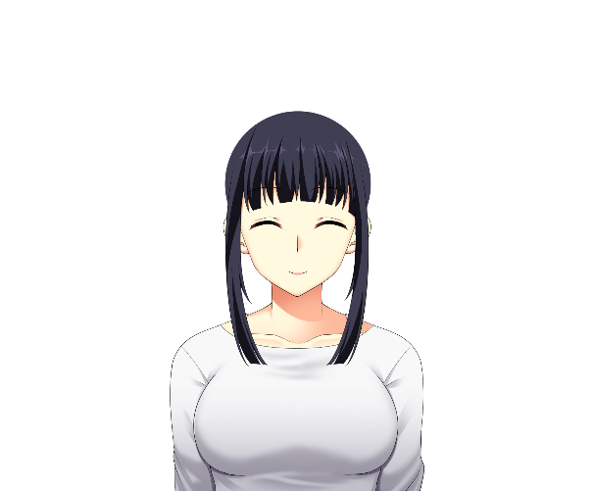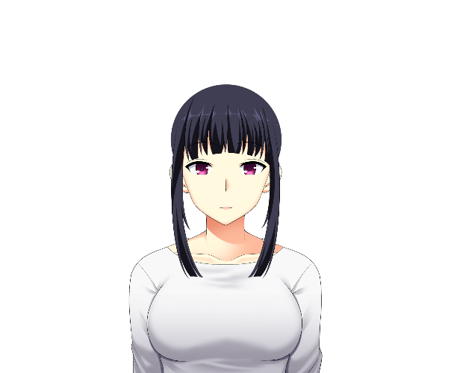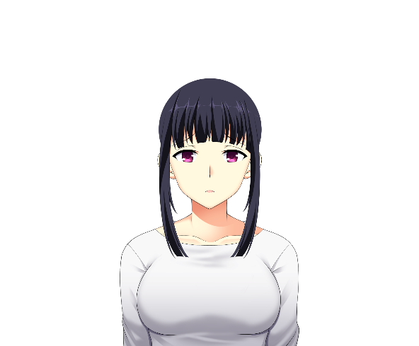

#### Der Arzt

Namen:

* Dr. Bader
* Anspielung auf Dr. Bader aus One Piece: https://opwiki.org/wiki/Bader

##### Charakterisierung:

* Der Arzt entspricht
* Intelligenter älter Mann
* Teilt sein Wissen mit dem Protagonisten
* Er ist einer der Initiatoren der Geschichte, er schickt der Protagonist auf seine Reise

##### Final Art

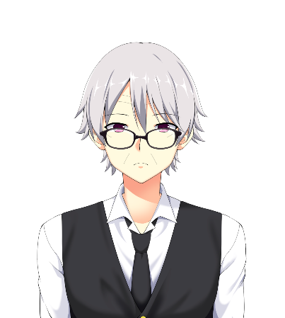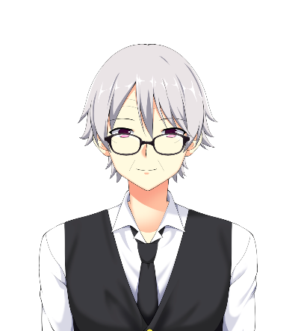

#### Der Fremde Mann

Namen:

* Unbekannt die gesamte Geschichte

##### Charakterisierung:

* Mysteriöser Mann
* Frägt nach Hilfe
* Ich kann dem Protagonisten ein Helfen auf seiner Reise

##### Final Art

Finale Darstellung

vor der Nachbearbeitung

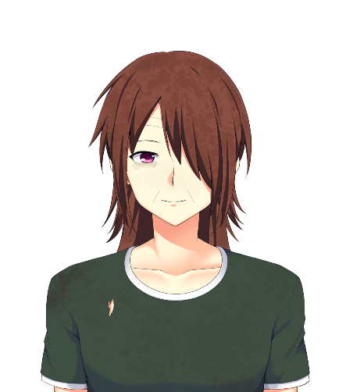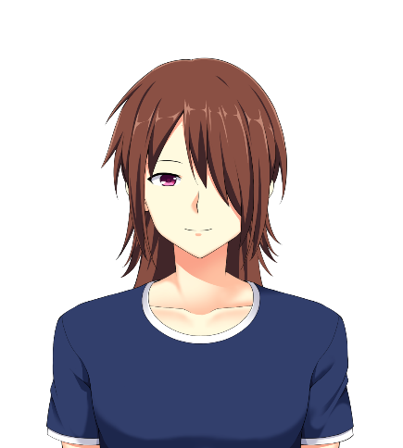

#### Die Fee

Namen:

* Nur als Große Fee der Waldes Bekannt

##### Charakterisierung:

* Mysteriöser
* Frech hat viel Selbstvertrauen
* Hilft Menschen mit Reinem Herzen

Final Art

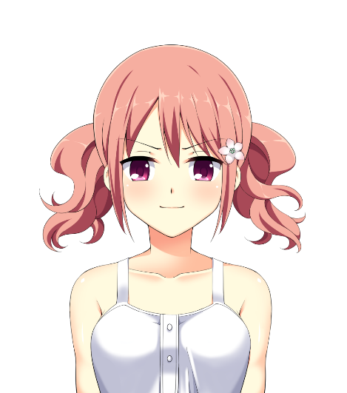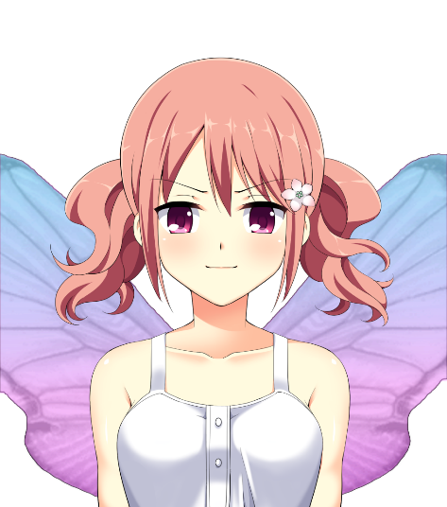

Finale Darstellung

vor der Nachbearbeitung



## Szenen DiagrammGeschichte

#### Vorgerichte

|  |  |
| --- | --- |
| Charakter | Text |
| Erzähler | In einer fantastischen Welt, in der zu überall Magie finden war, |
| egal ob im tiefsten Wald oder in den Städten. |
| Über all konnte man ein Hauch von Magie vernehmen. |
| Es gab magische Kreaturen, manche den Menschen gut gesinnt , aber viele auch waren grauenhafte Monster. |
| Der Mensch studierte diese Kraft und lernte sie für sich zu nutzen. |
| Zwar es konnten nur Wenige Menschen die Magie mit eigener Kraft beherrschen und jene die dies Konnten waren mächtig und hoch angesehen. |
| Dennoch stellten die Menschen Werkzeuge her mit den Jeder teile der diese leicht beeinflussen Konten. |
| "Mit diesen konnte man schnell Verletzungen heilen, schwere Lasten tragen, das Dunkle erleuchten und vieles mehr. |
| Die Magie war das Schönste was man sich vorstellen hat den Menschen ein einfaches Leben ermöglicht, |
| aber so gut sie auch sein mag so viele gefahren war mit Ihr verbunden und war der Schlimmste Gabe. |

#### Kindheit

|  |  |
| --- | --- |
| Charakter | Text |
| Erzähler | In dieser Welt am Rande eines Dorfes in der Man die Magie wenig verwendete, lebt Junge, mit Seinem Vater und Mutter. |
| An einem Tag ging der Vater auf Reise in die Nächste Stadt, um seiner Arbeit nachzugehen. |
| Protagonist | Über all konnte man ein Hauch von Magie vernehmen. |
| Mutter | Er Kommt wird schon bald wieder Kommen. |
| Du bist doch gewohnt, dass Er länger nicht zuhause ist. Wenn er arbeiten ist. |
| Protagonist | Ich weiß Mama, aber ist schon ungewöhnlich lange weg, dafür das er nur in die Stadt gehen wollte und einen leichten Auftrag erfüllen. |
| Erzähler | ein Bote Kamm vorbei und brachte der Familie einen Brief in dem Stand, |
| dass Der Vater bei einem Auftrag einen Händler zu begleiten von Monstern überfallen wurde und dabei stab. |
| Der Junge fing auf diese Nachricht an zu weinen. |
| Er schaute immer zu seinem Vater auf und wollte auch ein Abenteurer wie sein Vater werden. |

#### Der Fluch

|  |  |
| --- | --- |
| Charakter | Text |
| Erzähler | Es gingen viele Jahre in die Lande. |
| Seitdem Tod des Vaters, hatte die Familie es nicht immer leicht, da sie nicht viel Geld hatten. |
| Die verdienten sich genug, indem sie Gemüse, selbst der Junge hat direkt nach dem Tod seiner Mutter auf dem Felt geholfen. |
| Mutter | steh auf <Name Protagonist> wir müssen die Karotten ernten. |
| Protagonist | ich komme gleich ich esse Kutz noch ein Stück Brot. |
| Mutter | ok ich gehe schon mal vor, komm dann nach. |
| Erzähler | nach dem <Name Protagonist> sein Brot gegessen hatte machte er sich auch auf dem Weg zum Feld. |
| Protagonist | Mutter schau mal das ist aber eine komische Karotte. |
| Erzähler | der Junge fängt an der Pflanze zu ziehen. |
| Protagonist | die geht aber schwer raus. |
| Erzähler | Mutter dreht sich. |
| Mutter | HALTTTTTT, das ist eine … |
| … |
| Erzähler | Der Junge zieht die Wurzel raus, die Mutter springt zu <Name Protagonist> hin und hebt in den Ohren zu. |
| es wurde still und der junge dreht sich zu seiner Mutter um. |
| Mutter | ich liebe… |
| Protagonist | Mutter, Mutter…MAMAAAAAAA. |
|  | Sag was. Ich muss Hilfe holen ich muss mich beeilen. |
| Erzähler | Er legt die Muttervorsichtig zu Boden und fing an zu dem Dorfe zu rennen um den Arzt zu Holen. |
| <Name Protagonist> geht sich zu dem Dorf Arzt, und schildert ihm die Situation, |
| Der Arzt namens Dr. Bader ging und <Name Protagonist> die gingen schnellstmöglich zum Feld zurück. |
| Protagonist | Helfen sie bitte meiner Mutter. |
| Arzt | Ich verstehe jetzt was, passiert ist. Sie hat den schrei einer Alraune gehört und wurde dadurch zu stein verwandelt. |
| Ich kann ihr leider nicht helfen, keiner meiner Gegenstände kann gegen so ein mächtiger Zauber wie diesen etwas ausrichten. |
| Protagonist | Es muss doch irgendetwas geben was wir tun können, sie ist das Einzige was ich habe. |
| Arzt | Bringen wir sie erstmals zurück ins Dorf. |
| Erzähler | der Arzt und <Name Protagonist> bringen die Mutter vorsichtig zurück ins Dorf. |
| Protagonist | Bitte Dr. Bader es muss doch irgendwas geben was man tun kann, ich flehe sie an ich würde alles tun. |
| Arzt | Wir brauchten jemand oder etwas was mächtig genug, ist, um diesen Zauber zu lösen und dies innerhalb der nächsten **7** Tage, danach, kann man nicht mehr für sie tun |
| Das Einzige, das Mir bekannt wehre, ist ein Magische pflanze, die im <Name Wald> zu finden ist. |
| Es wird erzählt, dass sie inmitten dieses Waldes eine kleine Wiese ist, auf die Die Sonne durchs Dickicht leichtet. Auf dieser Wiese soll die Blume wachsen und magisch von der Sonne angeleuchtet werden. |
| Dieser ist aber ein 3 Tages marsch entfernt und der Weg ist sehr gefährlich. |
| Protagonist | Ist mir egal ich muss es versuchen, wie komme ich zu dem Wald. |
| Arzt | Du musst nach Norden zu den <Name Wiese> aber pass auf dort wimmelt es von Schleimen sie sind nicht zwar nicht stark, aber man sollte sich trotzdem von ihnen in Acht nehme. |
| nach den Felder kommst du zu dem <Name Berge> wenn du dich beeilst, kommst du noch bis heute Abend dort an. |
| ein Pfad führt durch das Gebirge, über diesen Weg ist es ein 2 Tages Marsch. |
| er ist dort sicher, aber es ist ein langer Weg. |
| Man kann auch eine Klippe durch den Berg gehen, aber dort ist es steil und manchem tauchen dort Monster auf. |
| Dahinter ist schon der <Name Wald> .Die Blume scheint tief im Wald zu wachsen. |
| Man sagt das in dem Wald ein endloses Labyrinth ist und schon Ewigkeiten Kamm keiner mehr aus dem Wald der Versucht hat die Blume zu pflücken. |
| Protagonist | Mein Vater hätte es sicher geschafft, ich wollte immer so sein, aber nach seinem Tod war mir bewusst was führ gefahren da daraus sind, und hatte nur noch Angst. |
| Ich muss es versuchen, Sie ich bin daran Schuld die Alraune aus dem Boden zu gezogen zu haben. |
| Alles ist meine Schuld. |
| Ich werde die Blume Holen, ich bin daran schuld an allem. |
| <Name Protagonist> rennt in sein Zimmer hol seinen Rucksack. In die Küche packt etwas zu essen und trinken eine. Schnappt sich das " + `${items.sword.name}` + " was er von seinem Vater, welches einem Dolch von der Größe entspricht und eilt zur Tür. |
| Arzt | Warte!! |
|  | Nimm da hier, ein Heiltrank. Er ist zwar nur schwach, aber besser als gar nicht. |
|  | Ich hoffe du wirst ich nicht brauchen. |
| Protagonist | Danke. Passen sie auf meine Mutter auf. |
| Erzähler | Und so machte sich <Name Protagonist> auf ein Abenteuer. |

#### Die Wise

|  |  |
| --- | --- |
| Erzähler | nach paar Stunden ist <Name Protagonist> schon mitten auf den <Name Wiese> unterwegs, es ist ruhig. |
| <Name Protagonist> ist seit der das Dorf verlassen hat auf niemanden mehr gestoßen. |
| Protagonist | Dr. Bader hat gesagt hier wimmelt es von Schleimen ich sollte mich eher in Acht nehmen, zum Glück bin ich noch keinem begegnet. |
| Erzähler | Nach einer Weile raschelt es in einem Busch neben ihn. |
| Es springen 3 Schleime vor um ihn herum und verspären in dem Weg |
| Protagonist | Ich muss mich beeilen. |
| ich komm nicht durch ich muss wohl Kämpfen. |
| Erzähler | <Name Protagonist> greifen zu seinem Schwert. |
| Erzähler | Die Restlichen schleime suchen das Weite. |
| Protagonist | Endlich ist es vorbei, ich muss schnell weiter und darf keine Zeit verlieren. |
| Erzähler | <Name Protagonist> läuft den Weg weiter. |

#### Der Fremde

|  |  |
| --- | --- |
| Erzähler | <Name Protagonist> ist fast bei den <Name Berge> angekommen, es wurde schon spät." |
| Die Sonne geht hinter dem Berg geradeunter. |
| <Name Protagonist> sieht eine Gestalt in der Ferne. |
| Protagonist | Da ist jemand |
| egal ich darf keine Zeit verlieren, ignorier ich einfach. |
| Erzähler | Der Mann sieht verwahrlost aus und ist in zerrissenen Lumpen gekleidet. |
| Fremder | Junger Mann, ich habe nicht viel und will auch nicht um viel bitten. |
| Aber ich sammle leere Flaschen, haben sie eine die sie mir überlassen könnten. |

#### Der Fremde (Flasche geben)

|  |  |
| --- | --- |
| Protagonist | hier sie können Diese leere Flaschen eins Heils tranks haben. |
| Fremder | was für eine Wunderschönes Exemplar. Vielen Dank. |
|  | wohin sind sie unterwegs ? |
| Protagonist | ich bin auf dem Weg zum < Name Wald> ich muss eine <Name Blume> holen, um meine Mutter von Zauber zu befreien. |
| Fremder | oh, ich habe gehört das ist eine Schwere aufgaben viel Erfolg. Und nochmal Danke für die Flasche. |

#### Der Fremde (nichts geben oder Flasche nicht besitzen)

|  |  |
| --- | --- |
| Protagonist | Ich kann ihnen leider nichts geben. |
| Fremder | sehr schade. |
|  | wohin sind sie unterwegs ? |
| Protagonist | ich bin auf dem Weg zum < Name Wald> ich muss eine <Name Blume> holen, um meine Mutter von Zauber zu befreien. |
| Fremder | oh, ich habe gehört das ist eine Schwere aufgaben viel Erfolg. |

#### Der Fremde (den Fremden Ignorieren )

|  |  |
| --- | --- |
| Protagonist | Ignorier ihn einfach ich habe keine Zeit mit ihm zu reden |

#### Der Fremde

|  |  |
| --- | --- |
| Erzähler | <Name Protagonist> läuft in einem schnellen Schritt weiter. |
| Protagonist | Was für ein Komischer Mann hate schon angst das er mich angreift. |
| Erzähler | <Name Protagonist> ist am Fuße des Berges angekommen. |
| Protagonist | Die Sonne ist schon untergegangen. Ich sollte mich ein paar Stunden ausruhen |
| Erzähler | <Name Protagonist> schlagt ein Lager auf und legt sich hin. |

#### Der Berg

|  |  |
| --- | --- |
| Erzähler | Es ist früh am Morgen, die Sonne ist noch nicht aufgegangen. |
| Protagonist | ZZzzzz…Aaaa. wie lange habe ich geschlafen? |
| Es ist noch dunkel, egal ich habe genug geschlafen ich muss mich beeilen |
| Erzähler | <Name Protagonist> steht auf und packt sein Lager zusammen. |
| als er alles aufgeräumt hat, nahm er noch ein Schluck aus seinem Wasser Beutel und isst ein kleines Stück von seinem Brot. Und machte sich auf den Weg in das Gebirge. |
| Protagonist | Der Dr. hat gesagt das hier eine Abzweigung kommen sollte. Ich sollte meine augenaufhalten |
| da vorne ist ein enger Pfad das muss er sein |
| Erzähler | <Name Protagonist> Kamm an einer Klippe an. Dort ist ein Enger Pfad hindurch der Wind pfeif und ein Warn Schild befestigt ist. Nebendran ist ein gut ausgearbeiteter breiter Pfad der Am auch für Kutschen geeignet aussieht. |
| Protagonist | der Pfad soll mir einen Ganzen Tagesmarsch ersparen, aber es geht sehr tief runter, wenn. |
| Wenn mich ein Windstoß erwischt ist das mein ende. |
| Zudem hat der <Name Doktor> erwähnt, dass dort Monster sein könnten. |
| Wo soll ich lange gehen, den langen Weg der sicher ist oder den kurzen der Gefährlich scheint? |

#### Der gräfliche Weg

|  |  |
| --- | --- |
| Protagonist | ich nehme den kurzen Weg. Ich muss mich beeilen |
| <Name Protagonist> begibt sich auf den Pfad an der Klippe, er strauchelt ein bisschen mit dem Wind aber bleibt ehrgeizig auf dem Weg |
| Es sind Stunden vergangen und der Pfad scheint noch enger zu werden. |
| <Name Protagonist> bleibt stehen, er hat muss ich gegen die Bergwand drücken, um noch an dem Pfad zu passen. |
| Protagonist | Ich kann nicht weiter ich fliege noch runter. |
| Nein ich kann jetzt nicht aufgeben, Meine Mutter hat mich gerettet und ich bin an allem schuld. |
| Mein Vater hätte es niemals gezögert. |
| Ich darf nicht zu viel Zeit verlieren. |
| Erzähler | <Name Protagonist> nimmt seinen ganzen Mut zusammen und schreitet mit wackligem schritt langsam voran. |
| Der Pfad scheint wieder breiter zu werden. |
| Protagonist | Zum Glück bin nicht auf ein Monster gestoßen. |
| Ich muss mich kurz hinsetzen. |
| Erzähler | <Name Protagonist> setzt sich an Die Felswand |
| Es ist ein lautes Schreien zu hören. |
| <Name Protagonist> schreckt sofort auf und greift an zu seinem Schwert. |
| Protagonist | Ich hätte mich nicht zu früh freuen sollen. |
| Erzähler | Ein kleiner Basilisk landet vor ihm |
| Protagonist | Den kann ich nicht besiegen, aber ich habe keine andere Wahl wie es zu versuchen |

#### Die Niederlage gegen den Basilisken

|  |  |
| --- | --- |
| Erzähler | Der Basilisk hat <Name Protagonist> eine Schwerte Wunde am Arm verpasst. Er Kanna um noch seine Waffe halten. |
| Protagonist | Das wars Wohl mit mir! |
| Erzähler | Der Basilisk macht sich bereit <Name Protagonist> den letzten schlag zu verpassen. |
| Protagonist | Ich habe keine Kraft mehr, ich muss ausweichen. |
| Erzähler | <Name Protagonist> ersucht mit letzter Kraft noch aus dem Weg zu springen. |
| Schaft es dem direkten Treffer auszuweichen, |
| aber kommt Kamm zu nah and die Klippe, |
| der Boden bricht unter ihm zusammen. |
| hat sich mit letzter Kraft an einer Wurzel festgehalten. |
| Protagonist | Es tut mir leid Mutter ich habe versagt. |
| Erzähler | <Name Protagonist> kraft reicht nicht mehr aus der Wunde an seinem Arm ist zu tief |
| <Name Protagonist> kann sich nicht mehr halten und stürzt in den Abrunde. |
| Protagonist | ... |

#### Sieg über den Basiliken

|  |  |
| --- | --- |
| Erzähler | <Name Protagonist> hat mit einem guten schlag der Basilisk schwer zu verwunden. |
| Der Basilisk hat noch genug Kraft, um zu fliehen. |
| Protagonist | Der hat mir schwer zugesetzt. |
| Ich sollte die Zeit nutzen, um hier weg zu kommen bevor noch einer auftaucht. |
| Erzähler | <Name Protagonist> verschwendet seine Zeit und läuft schnell in den pfade weiter. |
| <Name Protagonist> kommt am Ende des Gebirges an. Die Sonne ist am schon untergehen |
| Protagonist | Endlich dort weg |
| Ich brauche jetzt erst mal eine Pause, bevor ich weitergehe. |
| Es sieht hier sicher aus ich sollte mich, ich denke ich kann hier ein Lager aufschlagen. |
| Erzähler | schlägt seien Lager auf und legt sich direkt hin. |

#### Der lange Weg

|  |  |
| --- | --- |
| Protagonist | ich nehme den kurzen Weg. Das wichtige ist, das ich auch ankomme. |
| Erzähler | <Name Protagonist> ging den langen Weg entlang. |
| Nach 2 Tagen Kamm <Name Protagonist> am Ende des Gebirges an. Die Sonne ist am schon untergehen. |
| Protagonist | Endlich bin ich dich Gebirge gekommen. |
| Der Weg war länger als erwartet, ich hoffe es war kein Fehler den lagen weg zu nehme. |
| Da vorne ist ein Wald, das muss er sein, der Ort, an dem die Blume wachst. |
| Es bringt jetzt nichts mehr Weitere zugehen, wenn ich im Dunkeln in den Wald gehe, verlaufe ich mich erstrecht. |
| Es sieht hier sicher aus ich sollte mich, ich denke ich kann hier ein Lager aufschlagen. |
| Erzähler | Schlägt seien Lager auf und legt sich direkt hin. |

#### Der Wald

|  |  |
| --- | --- |
| Erzähler | <Name Protagonist> ist wach und wartet bis die Hellgenug ist, um in den Wald zu gehen. |
| Protagonist | Es sollte jetzt hell genug sein ich haben nur noch <Tage> bis es zu spät ist. |
| Erzähler | <Name Protagonist> betritt den Wald. |
| Protagonist | Es sieht aus, als wäre hier einen Weg, ich sollte ihm folgen, |
| wenn ich war los im Wald rumlaufe finde ich nicht mehr zurück. |
| Erzähler | Nach einer Weile teilte der weg sich in drei weitere Wege auf. |
| Protagonist | Das hat mir gerade noch gefehlt. |
| Welchen Weg soll ich nur gehen. |
| Am Ende des rechten Weges scheint etwas zu leuchten. |
| Links ist der Weg fast komplett zugewachsen, sodass der weg fast nicht mehr zu erkennen ist. |
| Nach vorne bleibt der weg normal weiterzugehen |
| Erzähler | Nach einer Weile teilte der weg sich in drei weitere Wege auf. |
| Protagonist | Schon wieder Eine Kreuzzug, |
| jetzt verstehe ich was der <Name Arzt> damit gemeint hat das sich die Leute hier verirrt haben. |
| Welchen weg soll ich jetzt gehen? |
| Protagonist | Rechts scheint es dunkler zu werden. |
| Der Linke weg sieht normal aus. |
| Von gerade aus scheint Licht zu kommen. |
| Erzähler | Nach einer Weile teilte der weg sich in drei weitere Wege auf. |
| Protagonist | Das war klar. |
| Welchen weg soll ich jetzt gehen? |
| Der Rechte weg scheint aufzuhören, aber ich kann mich durch das Dickicht zwängen. |
| Links scheint der Weg noch eine Weile zu gehen. |
| Gerade aus ist Licht, es scheint aus dem Wald zu führen. |

#### Der falsche Weg

|  |  |
| --- | --- |
| Erzähler | hat das Ende des Waldes erreicht, aber es schein nicht, als wäre er auf dem gewünschten Ort angekommen. |
| Protagonist | Wo bin ich hier. |
| ich bin hier falsch, ich muss vorbeigelaufen sein |
| Warte vor mir ist das Gebirge, ich bin im Kreis gelaufen, |
| und jetzt geht auch schon wieder die Sonne unter |
| Ich muss wieder auf den nächsten Morgen warten |
| Ich muss die Blume morgen finden sonst komme ich nicht mehr rechtzeitig zurück ins Dorf |
| Ich werde jetzt erstmal schlafen, morgen muss ich direkt bei Sonnenaufgang wieder los. |
| Erzähler | Der nächste Morgen ist angebrochen. |
| Protagonist | Heute muss ich die Bluem finden, ich habe keine Zeit. |
| <Name Arzt> hat gesagt das Die Blumen im Wald auf einer Wiese wachsen. |
| Die Blumen sollen Leuchten. Vielleicht sollte ich mehr darauf achten |
| Erzähler | macht sich auf in den Wald |

#### Verlaufen Im Wald

|  |  |
| --- | --- |
| Erzähler | <Name Protagonist> ist mitten im Wald gelandet und keine Blumen oder Ausgang in Sicht in Sicht. |
| Protagonist | Wo lange bin ich schon hier. Ich finde Garnichts. |
| Alle sieht hier gleich aus. |
| Ich bin schon viel zu lange hier und Ein Ausweg finde ich auch nicht mehr. |
| Es ist hoffnungslos ich sollte nur noch einen Ausgang suchen. |
| Erzähler | <Name Protagonist> wurde nicht mehr in seinem Heimat Dorf gesehen. |

#### Das Blumenfeld

|  |  |
| --- | --- |
| Erzähler | <Name Protagonist> hat das Ende des Waldes erreicht. |
| Als er Das Sonnen licht betritt öffnet sich vor ihm eine kleine Wise voller weisen Kleinen Blumen. |
| Als er Das Sonnen licht betritt öffnet sich vor ihm eine kleine Wise voller weisen Kleinen Blumen. |
| Protagonist | Es ist wunder schön. |
| Ich habe es Geschäft. |
| ich muss schnell die Blumen Holen, und so schnell wie möglich wieder auf den Heimweg machen. |
| Erzähler | <Name Protagonist> nimmt sich einen Straus der Blume mit uns steckt sie in das Restwasser in seinem Beutel, dass sie nicht verrocken, und machst sich wieder auf den Weg aus dem Wald." |
| Protagonist | Zum Glück habe ich mir den Weg gemerkt. |
| Erzähler | Passend zum Sonnenuntergang, Schaft es <Name Protagonist> aus dem Wald heraus. |
| Protagonist | ich habe es geschafft. Ich bin aus dem Wald draußen, bevor die Sonne untergegangen ist, |
| Morgenfrühe mache ich mich direkt auf den Weg zurück ins Dorf. |
| ich habe nicht mehr viel Zeit. Auf ins Dorf. |

#### Die Höhle

|  |  |
| --- | --- |
| Erzähler | <Name Protagonist> quälte sich durch enges getrübt bis vor einer Höhle vor ihm erscheint. |
| Protagonist | Eine Höhle?!, ich bin hier will falsch. |
|  | Es wird schon wieder Dunkel, ich muss den ganze tag in dem Wald umhergeirrt sein. |
| Ich muss aufpassen das kein Monster darin wohnt. |
| Bis jetzt war der Wald sehr ruhig, ich denke nicht, dass hier ein Monster lebt. |
| Ich muss wohl bis zum morgen Schutz in der Höhle suchen. |
| Erzähler | Als <Name Protagonist> die Höhle betritt hört er ein leises Singen. |
| Protagonist | Was ist das, singt Hier eine Frau? |
| Vielleicht hat sich hier noch andere Menschen Verlaufen |
| Erzähler | <Name Protagonist> geht tiefer in die Höhle. |
| Nach einer Weile tauchte eine Quelle vor ihm auf. |
| Protagonist | Eine Quelle?! |
| aber es scheint niemand hier zu sein, das Singen ist auch verstummt. |
| Erzähler | <Name Protagonist> schreitet and die Quelle Heran, |
| plötzlich taucht eine junge Frau von Geisterhand über der Quelle auf. |
| Fee | hehehe ich bin die Große Fee diese Quelle. |
| Ich hat seinen Jahrhunderten niemand mehr besucht |
| Was für dich zu mir? |
| Protagonist | Ich haben mich im Wald verlaufen. |
| ich war auf der such nach der magischen Blume. |
| Fee | hehehe so ist, dass, warum bist du suchst du diese, du musst, ein langer Weg hinter dir haben. |
| ich sehen du versuchst deine Mutter zu retten, wie Helden Haft hehehe. |
| Protagonist | Ich bin kein Held, durch meine Unwissenheit, Kamm es erst zu dieser Situation. |
| Und die Blumen habe ich auch noch nicht gefunden. |
| Fee | Du bist doch schon so nah an denen Ziel, du wirst doch nicht aufgeben. |
| Protagonist | ich werde nicht auf Geben, aber ich habe keine Zeit, ich muss die Blumen finden und sie in mein Dorf bringen, bevor es zu spät ist. |
| Fee | hehehe |
| Protagonist | kannst du mir nicht den Weg zu den Blumen zeigen. |
| Fee | Das könnte ich, aber tue ich nicht hehehe. |
| Protagonist | Warum nicht? Dann werde ich sie selbst suche. |
| Fee | Du hast ein reines Herz und ein starker Willen. |
| hehehe |
| Du kannst statt der Blume |
| Die Blumen haben auch nur diese Kraft, weil sie Wasser aus dieser Quelle beziehen. |
| Fee | Dass Das Wasser sogar größer Erfolgschance hat, hehehe. |
| Protagonist | vielen Dank. |
| Es war schön mit dir zu reden hehehe. |
| Erzähler | <Name Protagonist> füllte einen Wasser Tasche voll mit dem Quellwasser. |
| Protagonist | Warum wird mir wird schwindelig. |
| Erzähler | <Name Protagonist> wird schwarz vor Augen. |
| <Name Protagonist> wacht am nächsten Morgen am Eingang des Waldes wieder auf. |
| Protagonist | was ist da passiert ich war doch gerade noch in einer Höhler mit einer Fee |
| Er schaut in seine Tasche. |
| zum Glück ich habe noch das Wasser ich hoffe die Fee hat mich nicht angelogen. |
| dann mache ich mich wohl auf den Heimweg. |

#### Der Weg zurück

|  |  |
| --- | --- |
| Erzähler | <Name Protagonist> machte sich auf den auf den Berg. |
| Protagonist | Ich kann jetzt nicht noch was passieren lassen ich nehmen lieber wieder den sicheren Weg. |
| Ich würde das nicht nochmal überleben an dieser Klippe entlangzugehen, geschweige wenn der Basilisk zurückkommt. |
| ich gehe diesmal den sicheren weg. |
| Erzähler | <Name Protagonist> nahm den sicheren Weg |
| Nach 2 Tagen ohne Zwischenfälle waren das Gebirge überwunden. |
| Nach einem weiteren Tag Kamm <Name Protagonist> wieder in seinem Heimatdorf an. |
| Endlich angekommen ich muss schnell zu meiner Mutter. |
| <Name Protagonist> rennt die Letzen Meter zu sich nach Hause. |

#### Eine unerwartete Begegnung

|  |  |
| --- | --- |
| Erzähler | bevor <Name Protagonist> wieder ins Gebirge ging. |
| Protagonist | Ist das Eine Kutsche da vorne? |
| Fremder | Auf dich habe ich gewartet. |
| Protagonist | Kennen wir uns, warum? |
| Fremder | Ich bin der dem du deine Flasche überlassen hast. |
| Ich wollte mich bedanken und habe meine Kutsche mitgebracht. |
| Mit der Kusche schaffen wir es bis heute Abend wieder im Dorf zu sein. |
| Protagonist | Wirklich, ich danke dir, dann werde ich es auf jeden Fall rechtzeitig schaffen. |
| Fremder | Nichts zu danken Sie haben mir dieses Wunder schöne Exemplar eine Flasche übergeben. |
| Spring auf, wir fahren direkt los. |
| Erzähler | Der Fremde und <Name Protagonist> machten sich auf den Weg in Dorf. |
| Es wurde Abend und Die Kutsche Kamm im Dorf an. |
| vielen Dank, ohne ihre Hilfe, hätte ich es vielleicht rechtzeitig Geschäft |
| ging zu seinem Haus, wo <Name Arzt>schon auf ihn wartete. |

#### Rettung der Mutter(Blume)

|  |  |
| --- | --- |
| Protagonist | <Name Arzt>ich bin endlich zurück, |
| ich habe die Blume gefunden und dabei. |
| Arzt | Endlich bist du zurück, ich habe mir schon sorgen gemacht. |
| Gib mir die Blume. |
| Erzähler | <Name Protagonist> übergibt die Blume <Name Arzt> |
| <Name Arzt> verarbeite die Blume zu Medizin und schüttet die die Flüssigkeiten über die Regungslose Mutter. |
| Protagonist | Du lebst... |
| Mutter | was ist passiert das Letzte was ich mich erinnern ist das wir auf dem Feld waren. |
| Arzt | du wurdest von dem Zauber einer Alraune versteinert, <Name Protagonist> hat eine Heil Mittel aus dem <Name Wald> geholt. |
| Mutter | Ich erinnere mich, vielen Dank mein Sohn, der Wald ist doch min weit, wie lange war ich versteinert. |
| Arzt | Sie waren <Name Protagonist> weg, wenn es noch länger und wir hätten dich nicht zurückholen können |
| Vielen danke euch. |
| Protagonist | Dank mir nicht, ich war an der ganzen Situation auch schuld. |
| Mutter | ich danke dir. Nicht jeder hätte es Geschäft die Blume rechtzeitig besorgen |
| Das erinnert mich an deinen Vater. |

#### Rettung der Mutter(Quellwasser)

|  |  |
| --- | --- |
| Protagonist | <Name Arzt> ich bin endlich zurück, |
| Ich habe zwar nicht die Blume dabei, aber ich habe die Fee gefunden. |
| Sie hat mir magisches Wasser übergebe, mit dem wir meine Mutter auch retten können. |
| Arzt | Endlich bist du zurück, ich habe mir schon sorgen gemacht. |
| also waren die Geschichten wahr, aber gib mir zuerst Wasser, die Geschichte kannst du mir später erzählen |
| Erzähler | <Name Protagonist> übergibt das quell Wasser <Name Arzt> |
| <Name Arzt> schüttet das Wasser über die Regungslose Mutter. |
| Protagonist | Du lebst... |
| Mutter | was ist passiert das Letzte was ich mich erinnern ist das wir auf dem Feld waren. |
| Arzt | du wurdest von dem Zauber einer Alraune versteinert, <Name Protagonist> hat Quell Wasser von der Fee geholt. |
| Mutter | Ich erinnere mich, vielen Dank mein Sohn, der Wald ist doch min weit, wie lange war ich versteinert. |
| Arzt | Sie waren <Name Protagonist> weg, wenn es noch länger und wir hätten dich nicht zurückholen können |
| Vielen danke euch. |
| Protagonist | Dank mir nicht, ich war an der ganzen Situation auch schuld. |
| Mutter | ich danke dir. Nicht jeder hätte es Geschäft die Gunst einer Fee zu bekommen und ihr Quellwasser zu bekommen rechtzeitig besorgen |
| Das erinnert mich an deinen Vater. |

#### Zu Spät

|  |  |
| --- | --- |
| Protagonist | <Name Arzt>ich bin endlich zurück, ich hoffe ich bin noch rechtzeitig gekommen |
|  | ich habe die Blume gefunden und dabei. |
| Arzt | Endlich bist du zurück, ich habe mir schon sorgen gemacht. |
|  | Gib mir die Blume, wir müssen uns Beilen die 7 Tage sind schon rum ... |
| Erzähler | <Name Protagonist> übergibt die Blume <Name Arzt> |
|  | <Name Arzt> verarbeite die Blume zu Medizin und schüttet die die Flüssigkeiten über die Regungslose Mutter. |
| Erzähler | ... |
| Arzt | Wir waren wohl zu spät. |
| Protagonist | … |
|  | ich bin an allem schuld, ich bin zu nichts zu gebrauchen. |
| Arzt | Mache dir keine Vorwürfe, nicht jeder währe mit der Blume zurückgekommen |
|  | Ich war zu spät. |
|  | Was dankest du wenn eine Person stirbt ? |
|  | Wenn sie von einem Pfeil ins Herz getroffen wird |
|  | Nein… |
|  | Wenn sie von einer unheilbaren Krankheit befallen wird. |
|  | Nein… |
|  | Wenn sie von dem Zauber einer Alraune getroffen wird, |
|  | Nein… |
|  | Eine Peron stirbt, wenn man sie vergisst. |
|  | Also lass das nicht umsonst wesen sein.(Anlehnung: Doc Bader in One Piece - Gefunden auf: https://www.myzitate.de/doc-bader/ ) |
| Protagonist | Du hast recht ich werde Trainieren, und Lernen, dass ich keine Beglast für die Menschen bin. |
|  | Ich werde in dazu in die Welt hinausziehen, nichts hält mich mehr in diesem Dorf. |
|  | vielen Dank für alles. |
| Erzähler | Und so verlies <Name Protagonsit> das Dorf begab sich auf seine ganz eigenen Abenteuer. |